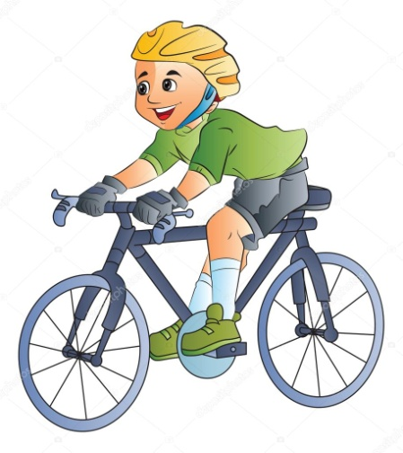
Управлять велосипедом при движении по дорогам разрешается лицам не моложе 14 лет, мопедом — не моложе 16 лет.
• Водители велосипеда и мопеда должны двигаться только по крайней правой проезжей части дороги в один ряд как можно правее.
• Допускается движение по обочине, если это не создает помех пешеходам.
• Водителям велосипеда и мопеда запрещается:
- ездить, не держась за руль;
- перевозить пассажиров, кроме ребенка в возрасте до 7 лет на дополнительном сидении, оборудованном надежными подножками;
- перевозить груз, который выступает более, чем на 0,5 м по длине или ширине за габариты велосипеда или мешает его управлению;
- двигаться по проезжей части дороги при наличии рядом велосипедной дорожки.
• Передвигаясь на велосипеде или мопеде, можно выполнять левый поворот или разворот лишь на дорогах, имеющих одну полосу для движения в данном направлении и не имеющих трамвайного движения.
Требования к техническому состоянию и оборудованию велосипедов
• Велосипеды должны иметь исправные тормоза и звуковой сигнал, т. е. соответствовать техническим требованиям завода-изготовителя.
• При движении по дорогам в темное время суток велосипеды должны быть оборудованы внешними световыми приборами: впереди — фарой белого цвета, сзади — фонарем или световозвращателем красного цвета, с боковых сторон — световозвращателем оранжевого или красного цвета.

